Об утверждении форм документов при предоставлении земельных участков для строительства объектов в черте населенного пункта
Приказ Министра национальной экономики Республики Казахстан от 5 ноября 2014 года № 67. Зарегистрирован в Министерстве юстиции Республики Казахстан 10 декабря 2014 года № 9952
Примечание РЦПИ!
Порядок введения в действие приказа см. п.4
В соответствии с подпунктом 7-2) пункта 1 статьи 14 Земельного кодекса Республики Казахстан от 20 июня 2003 года ПРИКАЗЫВАЮ:
1. Утвердить формы:
1) заявления на предоставление земельного участка для строительства объекта в черте населенного пункта согласно приложению 1 к настоящему приказу;
2) заключения согласующих органов на выделение земельного участка под строительство объектов в черте населенного пункта согласно приложению 2 к настоящему приказу;
3) акта выбора земельного участка под строительство объекта согласно приложению 3 к настоящему приказу;
4) земельно кадастрового плана земельного участка согласно приложению 4 к настоящему приказу.
2. Департаменту развития инфраструктуры экономики (Жазылбек У.Е) обеспечить:
1) государственную регистрацию настоящего приказа в Министерстве юстиции Республики Казахстан и его направление на официальное опубликование в периодических печатных изданиях и информационно-правовой системе «Әділет»;
2) размещение настоящего приказа на интернет-ресурсе Министерства национальной экономики Республики Казахстан.
3. Контроль за исполнением настоящего приказа возложить на вице-министра национальной экономики Республики Казахстан Ускенбаева К.А.
4. Настоящий приказ вводится в действие с 1 января 2015 года и подлежит официальному опубликованию.
Министр Е. Досаев
Приложение 1
к приказу Министра
национальной экономики
Республики Казахстан
от 5 ноября 2014 года № 67
форма
Акиму ___________________________________
(области, района, города, поселка,
_________________________________________
аульного (сельского) округа, аула, села)
_________________________________________
(фамилия, имя, отчество)
от ______________________________________
(Ф.И.О. физического лица либо полное
_________________________________________
наименование юридического лица)
ИИН/БИН _________________________________
_________________________________________
(реквизиты документа, удостоверяющего
_________________________________________
личность физического или юридического
_________________________________________
лица, контактный телефон, адрес)
Заявление на предоставление земельного участка
для строительства объекта в черте населенного пункта
Прошу предоставить на праве временного возмездного
землепользования земельный участок сроком на ________ лет,
расположенный _______________________________________________________
(местоположение земельного участка)
_____________________________________________________________________
площадью ____________гектар для строительства _______________________
_____________________________________________________________________
(наименование планируемого объекта строительства, этажность,
_____________________________________________________________________
(ориентировочная площадь застройки)
К заявлению прилагается ситуационная схема размещения
испрашиваемого земельного участка в электронном или бумажном формате.
Заявитель______________________________________________________
(Ф.И.О. физического лица либо полное наименование
юридического лица, подпись)
Дата _____________
Приложение
к Заявлению на предоставление
земельного участка для строительства
объекта в черте населенного пункта
форма
Ситуационная схема размещения
испрашиваемого земельного участка
Примечание: Обязательно указываются конфигурация и предполагаемые размеры
испрашиваемого участка.
Заявитель____________________________________________________________
(Ф.И.О. физического лица либо полное наименование
юридического лица, подпись)
Дата _______________
Приложение 2
к приказу Министра
национальной экономики
Республики Казахстан
от 5 ноября 2014 года № 67
форма
Заключение согласующих органов на выделение земельного участка
под строительство объектов в черте населенного пункта
_____________________________________________________________________
(наименование государственного органа
(организации, предприятия)
произвело обследование испрашиваемого земельного участка и установило
следующее:
местоположение земельного участка _____________________________
_____________________________________________________________________
целевое назначение земельного участка _________________________
_____________________________________________________________________
ориентировочная площадь земельного участка в соответствии с
заявлением и схемой расположения земельного участка составляет
(гектар)
_____________________________________________________________________
дополнительные сведения об участке ____________________________
_____________________________________________________________________
_____________________________________________________________________
Заключение:
На основании материалов обследования земельного участка,
предоставленного на согласование уполномоченным органом в сфере
архитектуры и градостроительства города (населенного пункта)
________________________________________________ по заявлению
_____________________________________________________________________
(Ф.И.О. физического лица либо наименование юридического лица –
заявителя) запрашиваемый земельный участок
_____________________________________________________________________
(местоположение)
для строительства ___________________________________________________
_____________________________________________________________________
(наименование объекта строительства)
_____________________________________________________________________
(согласован, не согласован)
Приложение: Схема графического отображения согласования
запрашиваемого земельного участка.
Примечание: В случае отрицательного заключения прикладывается
мотивированный ответ об отказе согласования испрашиваемого земельного
участка.
Руководитель ____________________________________ ___________________
(Ф.И.О. руководителя) (подпись)
М.П.
« » ___________ 20 год
Приложение 3
к приказу Министра
национальной экономики
Республики Казахстан
от 5 ноября 2014 года № 67
форма
УТВЕРЖДАЮ:
Руководитель уполномоченного органа
в сфере архитектуры и градостроительства
________________________________________
(Ф.И.О. руководителя)
__________________ « » 20 год
подпись
М.П.
Акт выбора земельного участка под строительство объекта
« » 20 года №
_____________________________________________________________________
(наименование населенного пункта)
по заявлению
_____________________________________________________________________
(Ф.И.О. физического лица либо наименование юридического лица –
заявителя)
_____________________________________________ для целей строительства
_____________________________________________________________________
(наименование планируемого объекта строительства)
испрашивается земельный участок по адресу
_____________________________________________________________________
(адрес (местоположение) земельного участка, код РКА)
Кадастровый номер квартала ____________________________________
Границы земельного участка по расположению к местности:
север _________________________________________________________
юг ____________________________________________________________
восток ________________________________________________________
запад _________________________________________________________
Целевое использование земельного участка: _____________________
_______________________________________________________________
Площадь земельного участка (гектар) ___________________________
Делимость______________________________________________________
(делимый, неделимый)
Срок (лет) ____________________________________________________
Дополнительные сведения об участке и объекте строительства ____
_______________________________________________________________
(этажность объекта, площадь планируемого объекта и т.д.)
_______________________________________________________________
Ограничения и обременения (сервитуты) в использовании
земельного участка __________________________________________________
_______________________________________________________________
Рассмотрев материалы обследования земельного участка,
согласующие государственные органы (организации, предприятия) по
предоставлению земельного участка установили возможность:
водоснабжения (канализации) ___________________________________
теплоснабжения ________________________________________________
газоснабжения _________________________________________________
электроснабжения ______________________________________________
средства связи (телефонизация) ________________________________
другие ________________________________________________________
_______________________________________________________________
На основании материалов обследования земельного участка и
заключения согласующих государственных органов (организации,
предприятия):
1. Считать возможным предоставление запрашиваемого земельного
участка по адресу ___________________________________________________
_______________________________________________________________
(адрес (местоположение) земельного участка)
для строительства _____________________________________________
(наименование объекта строительства)
по заявлению __________________________________________________
(Ф.И.О. физического лица либо наименование
юридического лица – заявителя)
_______________________________________________________________
2. Испрашиваемый земельный участок градостроительным нормам и
требованиям _________________________________________________________
(соответствует, не соответствует)
3. При использовании земельного участка необходимо соблюдать:
1) ___________________________________________________________;
2) ___________________________________________________________;
3) ___________________________________________________________.
К акту выбора прилагается:
1. Заключения согласующих органов;
2. Технические условия для подключения к инженерным
коммуникациям;
3. Схема размещения объекта и проект границ земельного участка.
Акт выбора земельного участка под строительство объекта
составлен на _____ листах в 2 экземплярах.
Исполнитель ___________________________________________________
(должность и Ф.И.О. специалиста –
ответственного исполнителя)
Контактные данные _____________
Примечание:
В случае изменения конфигурации или площади испрашиваемого
земельного участка указывается мотивированное обоснование изменений.
Срок действия несогласованного заявителем акта выбора
земельного участка составляет десять рабочих дней.
Акт выбора земельного участка не дает право на производство
строительных работ, использование территории и ведения на ней
хозяйственной деятельности.
СОГЛАСОВАНО:
________________________________
Ф.И.О. физического лица либо
________________________________
наименование юридического лица
_________________ « » 20 год
подпись
Приложение
к Акту выбора земельного участка
под строительство объекта
форма
Ситуационная схема испрашиваемого земельного участка
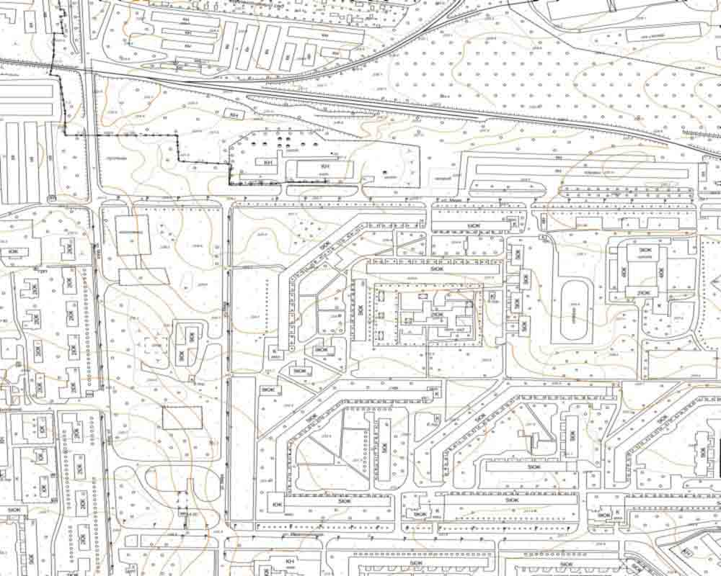
Масштаб 1:
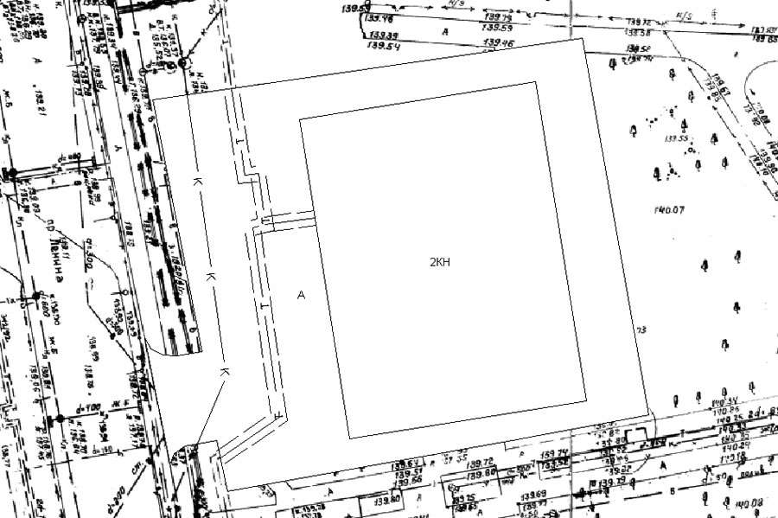
Масштаб 1:500
Условные обозначения к проекту границ земельного участка
Контур участка
Исполнитель _________________________ Контактные данные _____________
(Ф. И.О. специалиста - исполнителя)
Приложение 4
к приказу Министра
национальной экономики
Республики Казахстан
от 5 ноября 2014 года № 67
Сноска. Приложение 4 в редакции приказа Министра национальной экономики РК от 22.12.2015 № 782 (вводится в действие с 01.03.2016).
форма
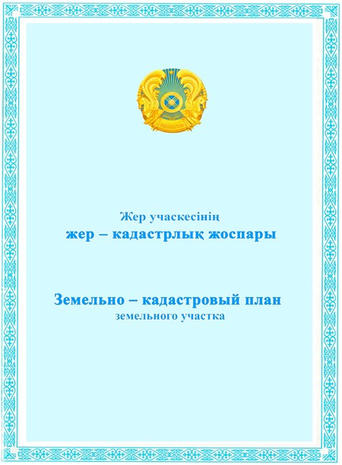
Серия № _________
Жер учаскесінің жер-кадастрлық жоспары
Земельно-кадастровый план земельного участка
Жер учаскесінің кадастрлық нөмірі:___________________________________
Кадастровый номер земельного участка:________________________________
Мекенжайы (мекенжайдың тіркеу коды):_________________________________
Адрес (регистрационный код адреса):__________________________________
Жер санаты:__________________________________________________________
Категория земель:____________________________________________________
Жер учаскесінің алаңы (гектар):______________________________________
Площадь земельного участка (гектар):_________________________________
Жер учаскесінің нысаналы мақсаты:____________________________________
Целевое назначение земельного участка:_______________________________
_____________________________________________________________________
Құқық түрі:__________________________________________________________
Вид права:___________________________________________________________
Жер учаскесін пайдаланудағы шектеулер мен ауыртпалықтар:_____________
_____________________________________________________________________
Ограничения в использовании и обременения земельного участка:
_____________________________________________________________________
Жер учаскесінің бөлінуі:_____________________________________________
(бөлінеді, бөлінбейді)
Делимость земельного участка:________________________________________
(делимый, неделимый)
Жер учаскесінің кадастрлық (бағалау) құны немесе жер пайдалану
құқығының құны (заңнамада көзделген жағдайларда, қажет
болғанда):___________________________________
Кадастровая (оценочная) стоимость земельного участка или стоимость
права землепользования (при необходимости в случаях, предусмотренных
законодательством):__________________________________________________
Жоспар шекарасындағы жат жер учаскелері
Посторонние земельные участки в границах плана
Жоспардағы №  № на плане | Жоспар шекарасындағы жат жер учаскелерінің кадастрлық нөмірлері  Кадастровые номера посторонних земельных участков в границах плана | Алаңы (гектар)  Площадь (гектар)
Ескертпе:
Жер-кадастрлық жоспар жергілікті атқарушы органның жер
учаскесіне құқық беру туралы қаулысының ажырамас бөлігі болып
табылады.
Шектесулерді сипаттау осы жоспарды дайындаған сәтте жарамды.
Примечания:
Земельно-кадастровый план является неотъемлемой частью
постановления местного исполнительного органа о предоставлении права
на земельный участок.
Описание смежеств действительно на момент изготовления
настоящего плана.
Жер учаскесінің жоспары
План земельного участка
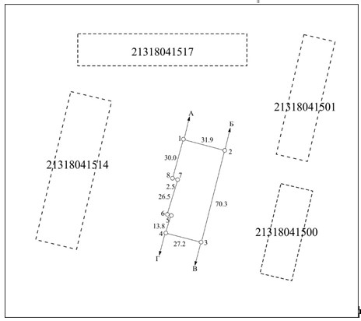
Масштаб 1:
Шектес учаскелердің сипаттамасы (кадастрлық нөмірлері):
А-дан Б-ға дейін
Б-дан В-ға дейін
В-дан Г-ға дейін
Масштаб 1:
Описание смежных участков (кадастровые номера):
От А до Б
От Б до В
От В до Г
Сызық өлшемінің ауысуы | Выноска мер линий
Нүкте нөмірі Сызық өлшемі | Номер точек Мера линий
Жер-кадастрлық жоспары ____________________________________________
(ұйымның атауы)
______________________________________________________________жасалды
Земельно–кадастровый план изготовлен _____________________________
(наименование организации)
_____________________________________________________________________
М.О. ____________ ______________________ 20 __ жылғы «___» __________
(қолы) (Т.А.Ә. (ол болған кезде)
М.П. ____________ ______________________ «____» __________ 20 __ года
(подпись) (Ф.И.О. (при его наличии)
Басшы________________________________________________________________
(жер қатынастары жөніндегі уәкілетті органның атауы)
Руководитель_________________________________________________________
(наименование уполномоченного органа по земельным отношениям)
М.О. ____________ ______________________ 20 __ жылғы «___» __________
(қолы) (Т.А.Ә. (ол болған кезде)
М.П. ____________ ______________________ «____» __________ 20 __ года
(подпись) (Ф.И.О. (при его наличии)
Осы Жоспарды беру туралы жазба жер учаскесіне уақытша жер пайдалану
құқығын беретін жоспарлар жазылатын Кітапта №________________ болып
жазылды.
Запись о выдаче настоящего Плана произведена в Книге записей Планов
на право временного землепользования на земельный участок за
№ ________________.
Шектесулерді сипаттау жөніндегі ақпарат жер учасксінің жоспарын
дайындаған сәтте күшінде.
Описание смежеств действительно на момент изготовления плана на
земельный участок.

© 2012. РГП на ПХВ «Институт законодательства и правовой информации Республики Казахстан» Министерства юстиции Республики Казахстан

